教学设计集锦: 激活已有知识
认知学习图表
学习认知学习图表
认知学习图表是一种最为普遍的图形管理器，其目的就是要激活学生已有知识。这种简单的图表是通过询问学生某一特定话题知道的内容来激活学生已有知识。这样，在内容被具体深挖前，学生就有了联想的空间。在图表的了解部分，学生集体讨论他们的所有想法。然后，学生在图表的想知道部分针对内容以独立或合作的形式讨论问题。当学生在学习过程中回答这些问题时，就会将答案记录在图表的学习部分里。
使用这种图表，学生会通过所学建构新的概念，可将新旧知识进行比较，同时也能将观点归类。这可以帮助学生将注意力集中在学习内容上，并明白所学的内容。此图表基本上可以作为评价学生学习过程的档案夹。
认知学图表适用于各个年级和课程的任何阶段。是开展新单元学习的好方式，并且可以贯穿于始终。这种图表不需要批改，是学生随意记录所思所疑的空间，无需担心别人的批改和评价。这种图表会有效组织学生，同时也能作为相互讨论以及全班讨论的起点。
认知学图表范例
下面是学生可能会填写的认知学图表范例。
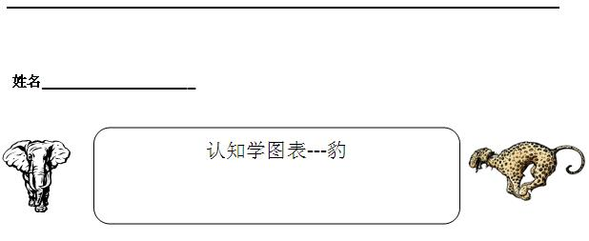
写出你对非洲动物的了解。接下来，请写出你想了解些什么。完成整个单元的学习后，你能写出你所学到的东西。
这个认知学图表摘自单元, 非洲探险之旅.
我知道的:  例如  豹子吃羚羊。 | 我想知道的:  例如  豹子怎样捕杀羚羊？  羚羊在哪里生活？  豹子一周吃多少羚羊？  羚羊能逃脱豹子的追铺么？ | 我学到的:  例如  豹子以每小时70公里的速度捕杀羚羊。他们寻找凝视着非洲大草原的羚羊。因为豹子的爪子很小，不能瞬间杀死羚羊，所以豹子必须将羚羊窒息。

